Мой маленький оркестр
проектная деятельность в рамках
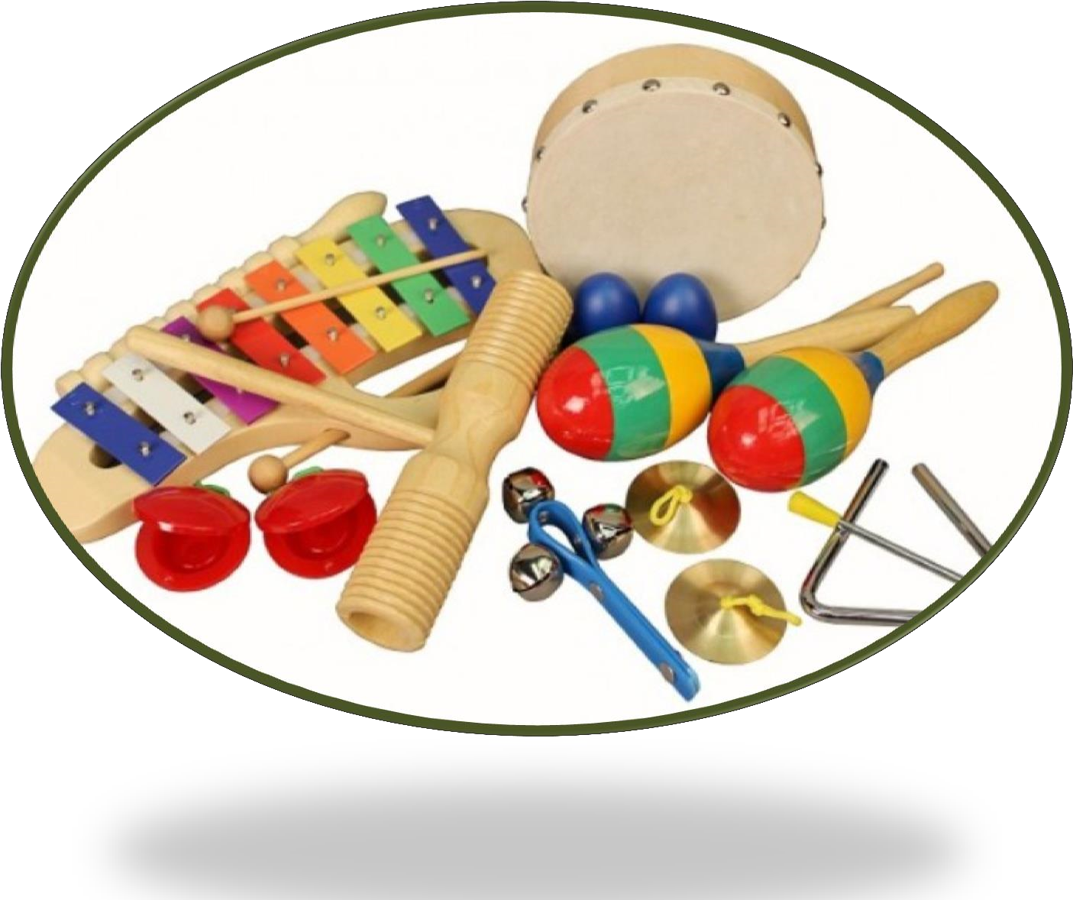
сетевого взаимодействия с ДШИ
Музыкальный руководитель Высшей квалификационной категории МАДОУ «Детский сад №7»
Социальные партнеры
Библиотека

Центр
«Виола»

Реабилитационный
центр

ЖЭУ 6

ДШИ

Актуальность Знакомство детей с разными профессиями является одной из важнейших задач в ДОУ.
Гипотеза: если создать благоприятные условия для знакомства с музыкальными профессиями, то в игровой увлекательной форме можно:
познакомиться с музыкальными профессиями;
расширить знания о музыкальных инструментах;
развить эмоциональное отношение ребенка к профессиональному миру,
дать возможность проявить свои силы и возможности в различных видах деятельности и профессий.
дать возможность детям слушать музыку в живом исполнении.
Цель проекта:
Установить систему сетевого взаимодействия, создание условий для формирования у воспитанников основ музыкальной, художественной и эстетической культуры, налаживание контактов между ДШИ и детским садом, организация преемственности, ранняя профориентация детей дошкольного возраста.

Задачи:
- Определить направления и формы сетевого взаимодействия;
- Познакомить дошкольников с зданием ДШИ, с правилами внутреннего распорядка школьного учреждения, совершить экскурсию;
- Расширить представление дошкольников о музыкальных инструментах;
- Познакомить с музыкальными профессиями;
- Создать условия для знакомства с музыкальными произведениями в живом исполнении;
- Разработать модель организации работы по теме «Мой маленький оркестр» в образовательном процессе ДОУ для воспитанников 5-7 лет.
Технологии

ВОЛШЕБНАЯ
КОРОБКА

СУНДУЧОК
ВОЗМОЖНОСТЕЙ

МУЗЕЙНЫЕ
ТЕХНОЛОГИИ

ЗДОРОВЬЕ

СБЕРЕГАЮЩИЕ
ТЕХНОЛОГИИ

КВЕСТ
ТЕХНОЛОГИИ

ТЕАТРАЛЬНО
-
ИГРОВЫЕ
ТЕХНОЛОГИИ

ИКТ
ТЕХНОЛОГИИ

МНЕМО

ТЕХНИКА

Формы работы
ВЗАИМПОСЕЩЕНИЕ С СЕТЕВЫМИ
МАСТЕР
-
КЛАССЫ

ПАРТНЕРАМИ
БЛАГОТВОРИТЕЛЬНЫЕ АКЦИИ

ИГРЫ
-
ДРАМАТИЗАЦИИ

ИНТЕРАКТИВНЫЕ И МУЛЬТИМЕДИА ЗАНЯТИЯ
ВИКТОРИНЫ

ВЫСТАВКИ

ВЫСТАВКИ

МУЗЫКАЛЬНЫЕ ИГРЫ

ПОСЕЩЕНИЕ
ДШИ

ВИРТУАЛЬНЫЕ ЭКСКУРСИИ ПО ДШИ

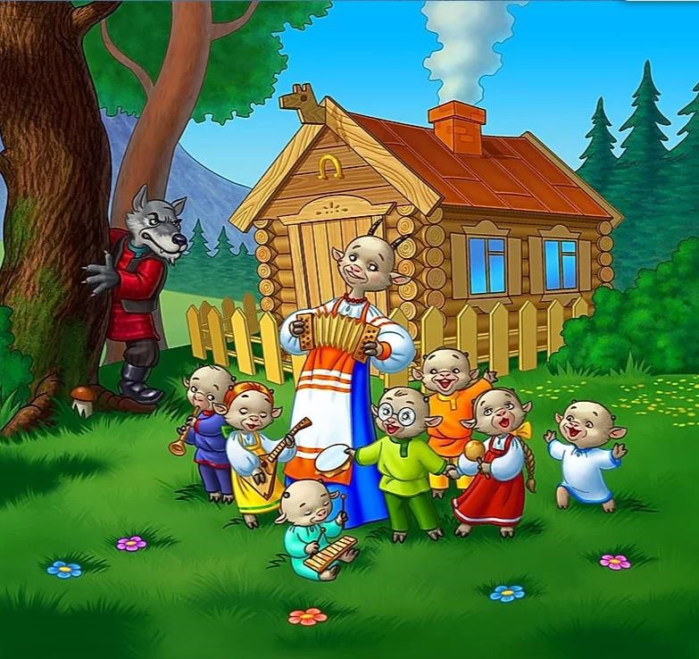
На каких инструментах играют козлята?
интерактивная игра
Кому что принадлежит?
Интерактивная игра
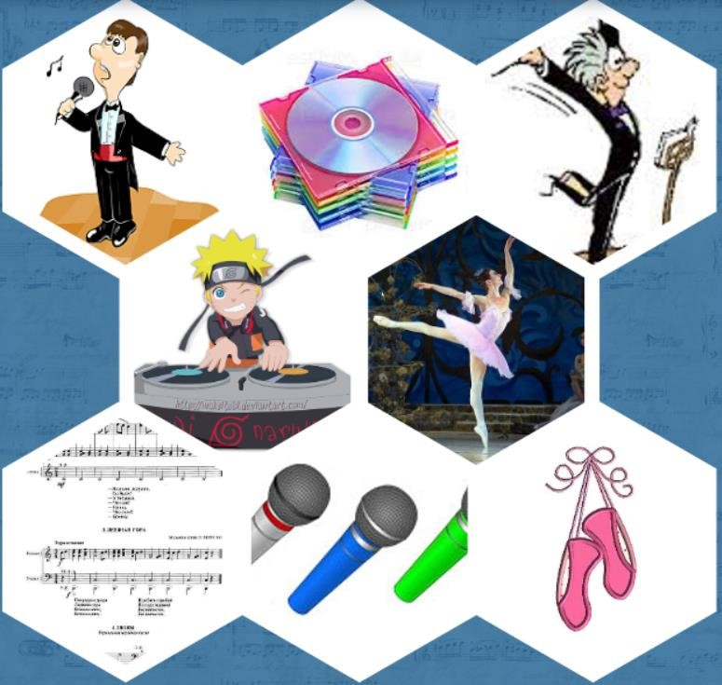

НАЙДИ СВОЙ КРУЖОК
Музыкально-дидактическая игра
Игры – драматизации Юный музыкант
Совместное мероприятие с воспитанниками ДШИ
«Сказка из музыкальной коробки»
Виртуальная экскурсия и просмотр отрывка https://webtous.ru/ https://teatry.tass.ru/
Мастер-классы «Создай музыкальный инструмент»
Выступления ребят на уровне ДОУ
Выступление ребят ДШИ, Виола
Результат
0
20
40
60
80
100
120
140
Ритм

Темп

Чувство формы

эмоциональная
отзывчивость

начало года конец года 2
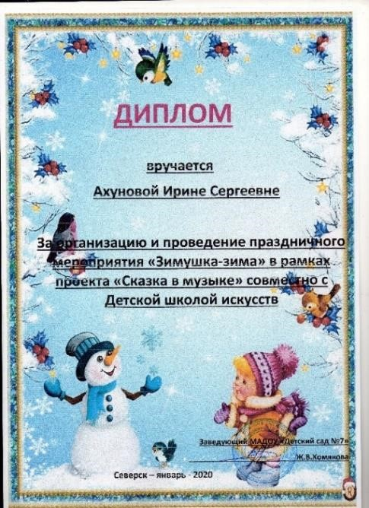
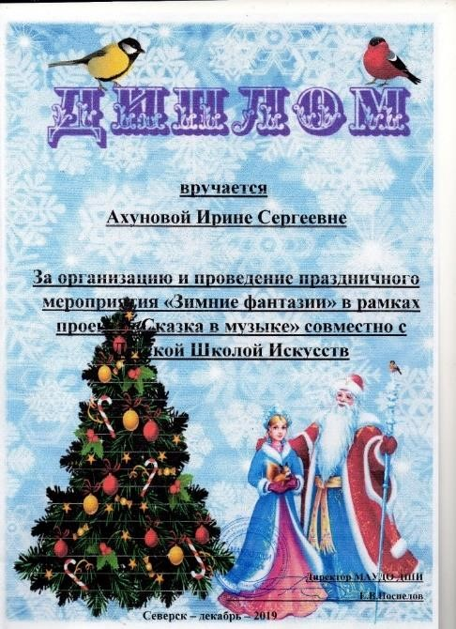
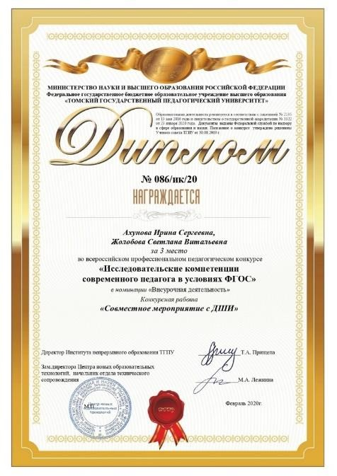
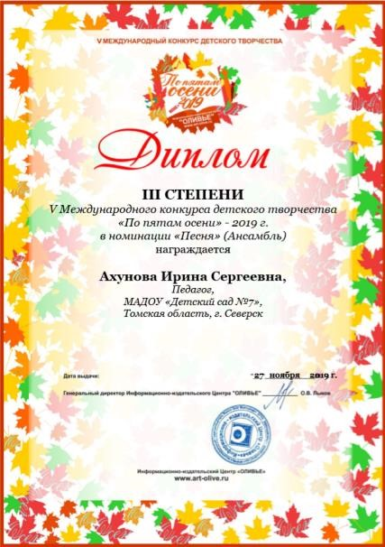
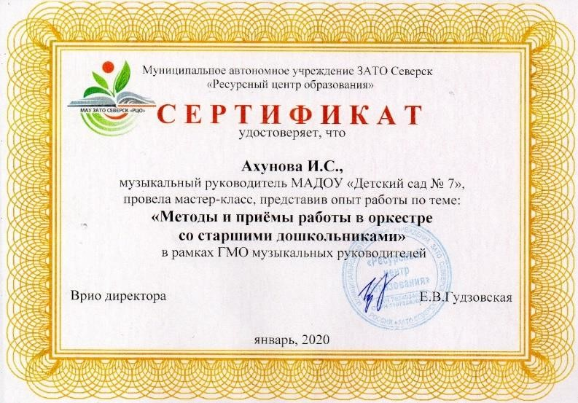
Наши достижения
Итоги
Наследники Победы
Я хожу в пилотке деда
Северские колокольчики
Конкурс строевой песни

